

PREFEITURA DE GUARULHOS SECRETARIA DE EDUCAÇÃO
DEPARTAMENTO DE PLANEJAMENTO DA EDUCAÇÃO
PARECER CONCLUSIVO Nº . 0096/2023
Exercício/Ano: ENTIDADE:
CNPJ:
2023
Associação Caritativa da Paroquia Nossa Senhora de Fátima 48.150.296/0002-34
Em cumprimento ao artigo 200 da Instrução Normativa 001 de 01 de setembro de 2020 do Tribunal de Contas do Estado de São Paulo, emitimos o PARECER CONCLUSIVO do exercício, sobre a Prestação de Contas dos recursos repassados e aplicados pela Organização da Sociedade Civil, para fins de avaliação quanto à eficácia e efetividade das ações realizadas, e ATESTAMOS:
1 - Que durante o exercício relativo à prestação de contas a Organização da Sociedade Civil esteve localizada e em regular funcionamento no desenvolvimento das suas atividades/projetos, condizentes com a sua finalidade estatutária, pactuadas com esta Administração, no endereço que segue:
Endereço:
Finalidade estatutária:
Rua Sorocaba, 212 - Jardim Bela Vista - Guarulhos - SP
"Promoção humana, promovendo educação de base, creches comunitárias, trabalhos artesanais e outras atividades afins, principalmente á população carente".
li, Ili, IV e V - Que cada data de repasse, empenho, número de empenho, valor transferido, saldo anterior, rendimento de aplicação financeira, e o valor total aplicado no objeto, eventuais devoluções de glosa e/ou ou saldo, o saldo reprogramado para o exercício seguinte, por fonte de recursos, se demonstra segundo cada ajuste, seu respectivo objeto e cada data de prestação de contas apresentadas pela Organização da Sociedade Civil, na forma que segue:
TERMO DE COLABORAÇÃO nº 3624/2021 Aditivos: 01/2023; 02/2023.
Objeto: Atendimento de crianças em período integral , na faixa etária de 3 anos e 11 meses por meio de unidades escolares, segundo as diretrizes técnicas da secretaria de educação e de acordo com o plano de trabalho aprovado.
Datas das Prestações de Contas Parciais: 15/05/2023; 23/09/2023; 23/01/2024.
Números dos Empenhos
21481/2022
1169/2023
1171/2023
1169/2023
12617/2023
12618/2023
1169/2023
1169/2023
1169/2023
1171/2023
12618/2023
12617/2023
1169/2023
1169/2023
1169/2023
Valores Transferidos
309.105,60
108.186,96
7.727,64
77.276,40
3.492,90
79,38
77.276,40
77.276,40
105.805,44
7.727,64
79,38
3.492,90
78.070,24
78.070,24
78.070,24
1.011.737,76
Fontes de Recursos
bb/1555-5/ 6625-7 (Municipal)
bb/1555-5/ 6625-7 (Municipal)
bb/1555-5/ 6625-7 (Municipal)
bb/1555-5/ 6625-7 (Municipal)
bb/1555-5/ 6625-7 (Municipal)
bb/1555-5/ 6625-7 (Municipal)
bb/1555-5/ 6625-7 (Municipal)
bb/1555-5/ 6625-7 (Municipal)
bb/1555-5/ 6625-7 (Municipal)
bb/1555-5/ 6625-7 (Municipal)
bb/1555-5/ 6625-7 (Municipal)
bb/1555-5/ 6625-7 (Municipal)
bb/1555-5/ 6625-7 (Municipal)
bb/1555-5/ 6625-7 (Municipal)
bb/1555-5/ 6625-7 (Municipal)
Datas dos Repasses
18/01/2023
04/05/2023
04/05/2023
06/06/2023
20/06/2023
20/06/2023
07/07/2023
04/08/2023
12/09/2023
12/09/2023
12/09/2023
12/09/2023
05/10/2023
08/11/2023
06/12/2023
Total do Repasse Municipal
Pág. 1/3
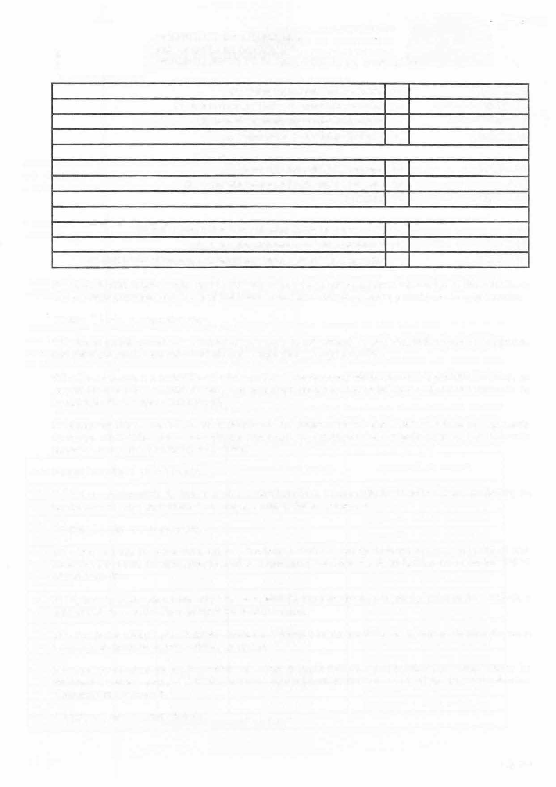

PREFEITURA DE GUARULHOS SECRETARIA DE EDUCAÇÃO
DEPARTAMENTO DE PLANEJAMENTO DA EDUCAÇÃO
- Valor repassado no exercício
- Saldo transportado do exercício anterior
- Rendimento de aplicação financeira
- Valor total da Receita (1+2+3)
1.011.737,76
69.837,70
11.443, 73
1.093.019,19
(=)
(+)
(+)
(=)
(-)
(-)
(=)
- Valor das despesas aprovadas
- Valor glosado restituido pela entidade
- Saldo
930.801,64
0,00
162.217,55
- Valor glosado de exercício(s) anterior a devolver
- Valor glosado no exercício a devolver
- Saldo não utilizado, transportado para o exercício seguinte
0,00
0,00
162.217,55
(=)
(=)
(=)
VI - As atividades desenvolvidas com os recursos próprios e as verbas públicas repassadas se compatibilizam com as metas propostas, bem como os resultados alcançados, cumprindo com o previsto no plano de trabalho.
(X) Sim ( ) Não ( ) Parcialmente
VII - Que as partes cumpriram as cláusulas pactuadas no instrumento de parceria, atinentes aos princípios da administração pública, em conformidade com a regulação que rege a matéria.
VIII - Que os gastos e a contabilização das receitas e das despesas estão regulares e perfeitos, segundo as normas brasileira de contabilidade para o terceiro setor, demonstrados no balancete e balanço patrimonial da Organização da Sociedade Civil parceira
XI - Estão regulares e disponíveis, os recolhimentos dos encargos trabalhistas, relativos a folha de pagamento da equipe contratada, com ou sem vínculo empregatício, e comprovados mediante guias de recolhimentos autuadas ao processo de prestação de contas?
(X) Sim ( ) Não ( ) Parcialmente
X - Que os comprovantes de gastos contém a identificação da Organização da Sociedade Civil beneficiária, do tipo de cada repasse, do número de cada ajuste e deste Órgão concessor?
(X) Sim ( ) Não ( ) Parcialmente
XIII - Que na sede da concedente existe e funciona o controle interno de forma regular, responsável pela fiscalização dos atos da administração pública, e tem como responsável o Sr.(a) Rodrigo Souza Santos, CPF nº 359.816.908-60.
XII - Que cada ajuste atende aos princípios da legalidade, impessoalidade, moralidade, publicidade, eficiência e economicidade, a motivação e ao interesse público e social.
XIV - Que houve visita(s) para fiscalizar, monitorar e avaliar o objeto, conforme relatório(s) de fiscalização, parte integrante do processo desta prestação de contas.
XV - Que eventual rateio administrativo de custos indiretos realizado pela entidade do Terceiro Setor foi verificado e avaliado pelo poder público, quanto à razoabilidade, pertinência com o objeto, proporcionalidade e adequação das despesas?
(X) Sim ( ) Não ( ) Parcialmente
Pág. 2/3


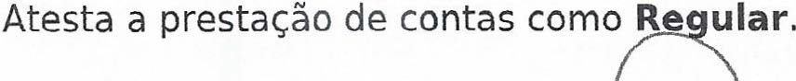
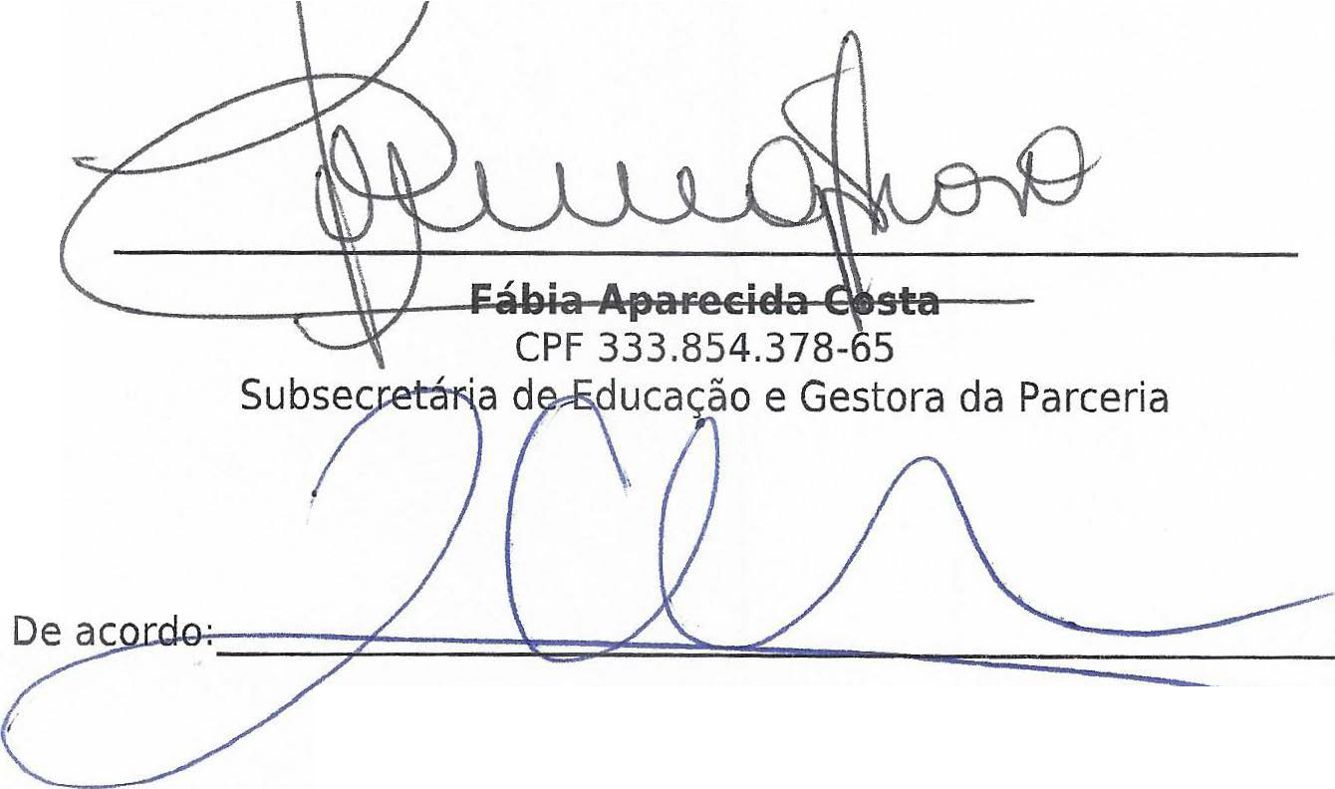
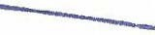
PREFEITURA DE GUARULHOS SECRETARIA DE EDUCAÇÃO
DEPARTAMENTO DE PLANEJAMENTO DA EDUCAÇÃO
Manifestação:
Diante da documentação verificada emitimos Parecer Conclusivo favorável à aprovação das despesas no valor de R$ 930.801,64, destacando que a quantia de R$ 162.217,55 foi transportada para o exercício de 2024.
CONCLUSÃO
Guarulhos/SP, 30 de Janeiro de 20
4.
Alex Viterale
Secretário da Educação
Proposta(s): 0096/2023
Pág. 3/3

